AY24 (Cierre 22/05/2020 $ 3.150)
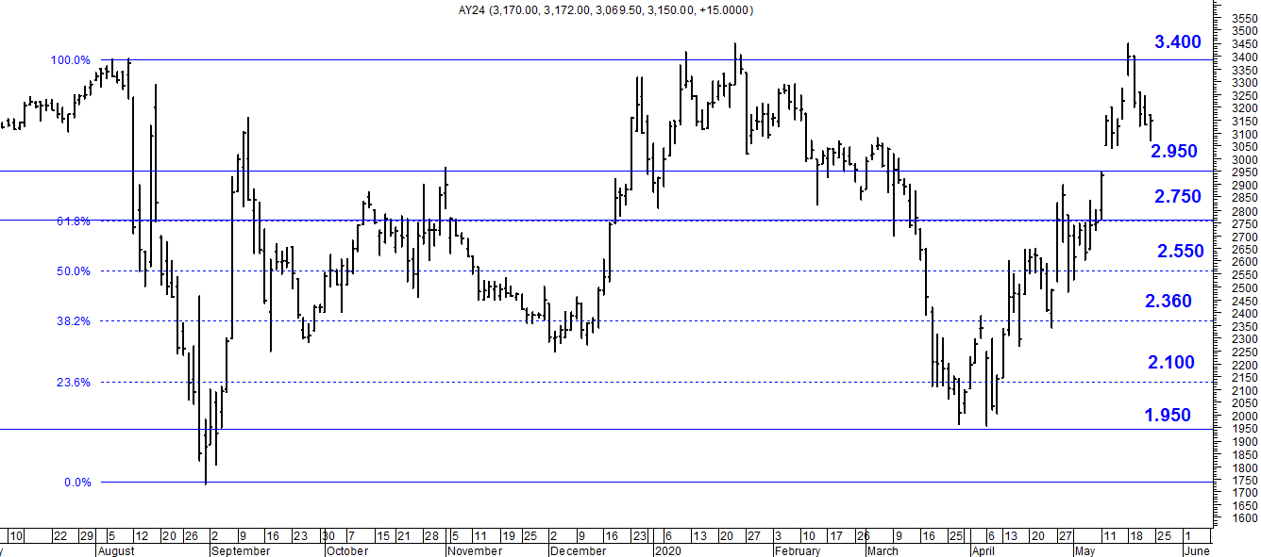
A la baja soporte en $ 2.950.
A la suba resistencia en $ 3.400.

AY24D (Cierre 22/05/2020 u$s 28.76)

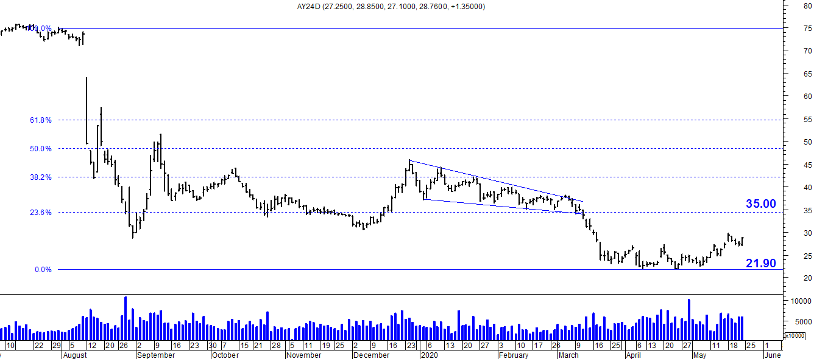

Resistencia us$ 35.00.
Soporte en us$ 21.90.

DICA (Cierre 22/05/2020 $ 5.230,00)
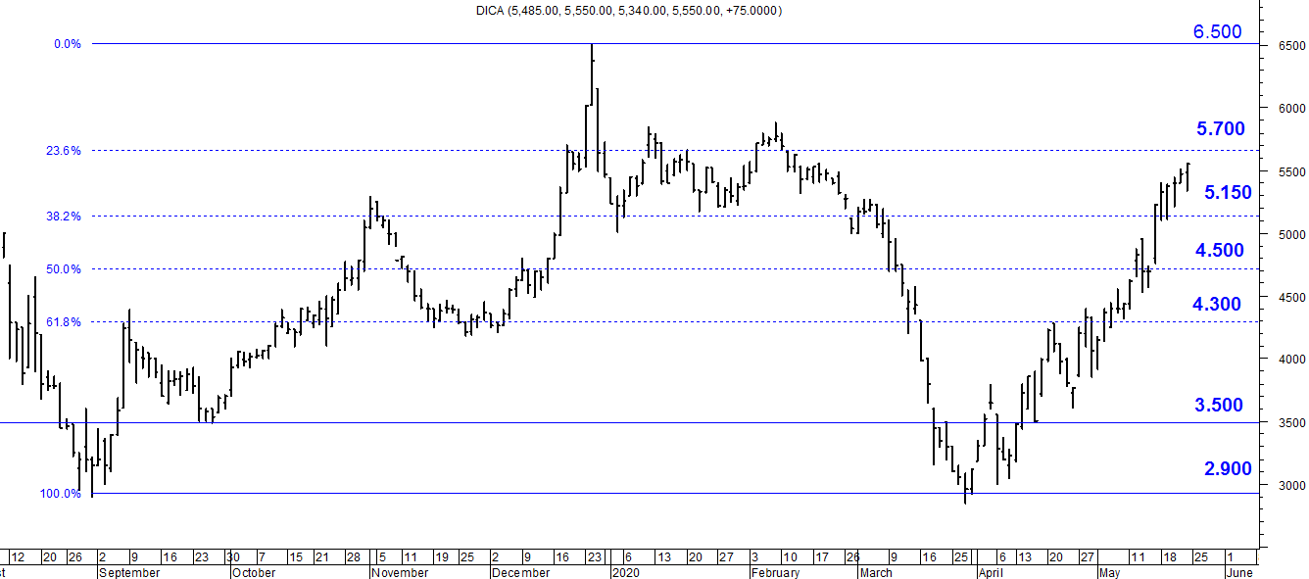
Soporte en $ 5.150.
Resistencia $ 5.700.

DICAD (Cierre 22/05/2020 us$ 50.05)
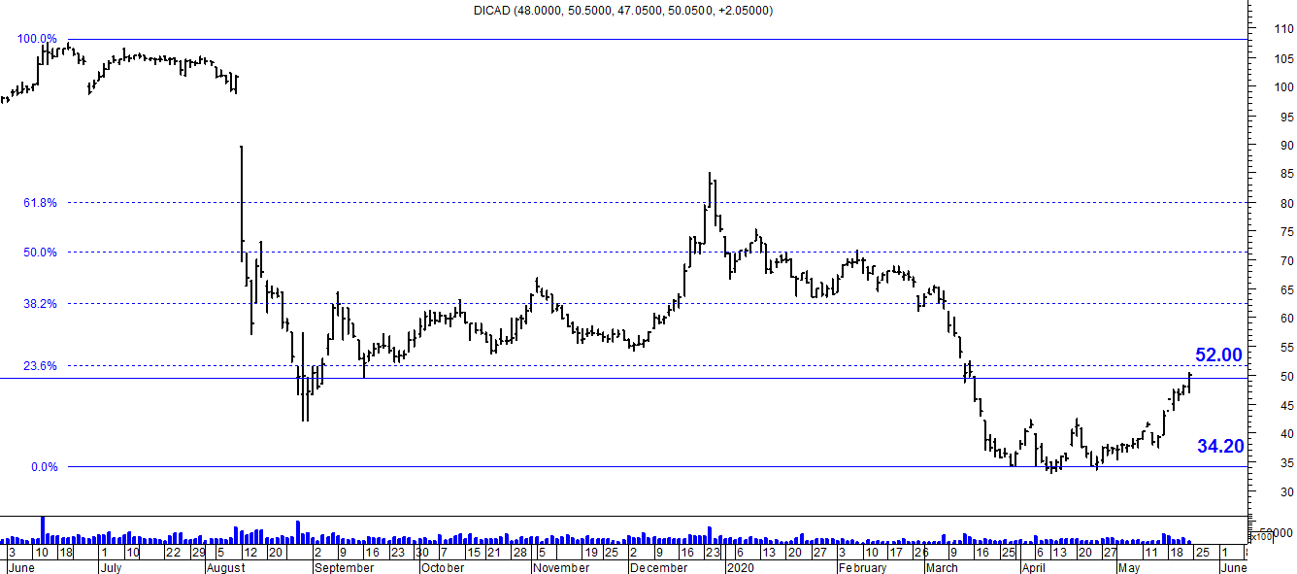

Resistencia us$ 52.00.
Soporte en us$ 34.20.

